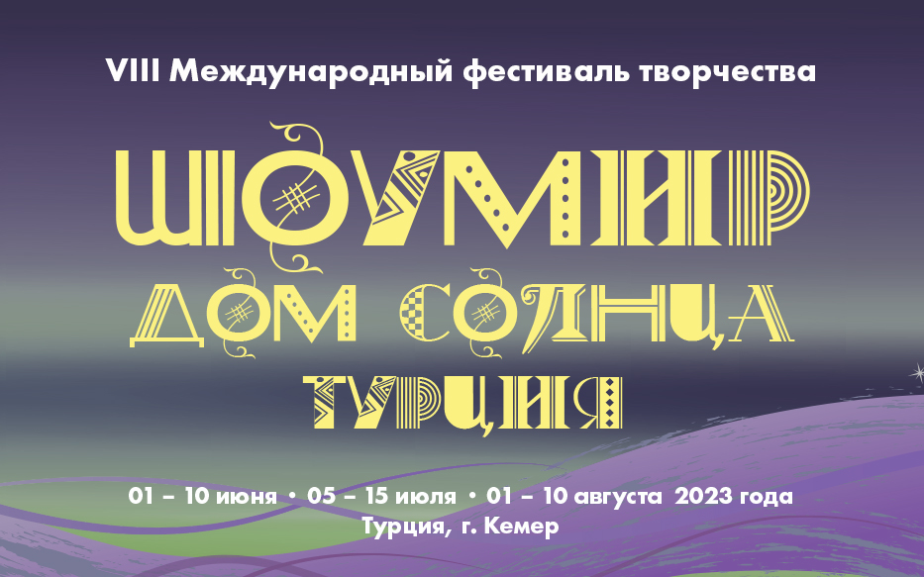

VIII Международный фестиваль-конкурс творчества «ШОУМИР ДОМ СОЛНЦА ТУРЦИЯ»

СКАЧАТЬ ЗАЯВКУ
По многочисленным просьбам участников, фестивальное лето порадует нас фестивалями в июне, июле, августе.
Даты проведения
ИЮНЬ 2023г. | ИЮЛЬ 2023 г. | АВГУСТ 2023г.
01-10 | 05 – 15 | 01-10
Место проведения
Турция округ Анталия г. Кемер
Организаторы
Культурный центр "ШОУМИР" г. Москва Россия
Департамент по культурным связям округа Анталия Турция
Международная общественная организация культуры, образования, помощи и солидарности
«FİLİZ-POCTOK»
(BAĞIMSIZ DEVLETLER TOPLULUĞU EĞİTİM KÜLTÜR YARDIMLAŞMA ve DAYANIŞMA DERNEĞİ)
При поддержке
Главы Муниципалитета г. Кемер
Главы Департамента по культурным связям региона Анталия

Звучат Торжественные фанфары, открывающие VII Международный фестиваль-конкурс творчества
«ШОУМИР ДОМ СОЛНЦА ТУРЦИЯ»
Участников фестиваля встречает изумрудный берег Средиземного моря, ласковое солнце, магия красоты и гостеприимства Востока. И это все сказочная страна Турция!
VIII Международный фестиваль-конкурс творчества «ШОУМИР ДОМ СОЛНЦА ТУРЦИЯ» пройдет в три заезда и рассчитана на 10 дней:
01 – 10 июня 2023 г.
05 – 15 июля 2023 г.
01 – 10 августа 2023 г.
Юные дарования со всего мира не только будут радовать своим творчеством, но и прикоснутся к традиционной народной культуре Турции, пообщаются с яркими представителями музыкальных и танцевальных коллективов.
Фестиваль дает возможность стать победителем престижного Международного конкурса и насладиться великолепным отдыхом.
Кемер - это город лазурных пляжей, город праздников и фестивалей, город-история, который помнит Александра Македонского, Антония и многих других полководцев древности. Здесь находятся руины античного города Фазелиса, гора Химера в Олимпосе, затонувший древнегреческий город. Прекрасная экскурсионная программа сделает ваше пребывание особенно приятным.
На наш фестиваль вы можете приглашать друзей, родителей, т. к. их теплота и поддержка очень важна в нелегкой конкурсной борьбе.
И конечно, совместное участие в творческих встречах, флеш-мобах, экскурсиях, праздничных мероприятиях, конкурсах, дискотеках.
Техническое оснащение

Конкурсная программа фестиваля пройдет в Концертном зале Мэрии города Кемер, в закрытом помещении с кондиционером. Сцена зала оснащена современным звуковым и световым оборудованием. Размер сцены 12х9х8,5 м.
Гала-концерт, награждение, дискотека с участием Лауреатов, Дипломантов, а так же гостей фестиваля и Звезд эстрады пройдут в самом красивом месте г. Кемера- центральном парке. Сценический парковый комплекс оборудован специально для нашего фестиваля, сцена оснащена современным звуковым и световым оборудованием.
Номинации
Хореография соло исполнители, малые формы (2-4 человека), ансамбли:
Народный танец – фольклорный, народно-сценический.
Классический танец – традиционная техника исполнения, деми-классика, нео-классика.
Эстрадный танец – народно-стилизованный, джаз, смешанный стиль.
Современная хореография – модерн, джаз-модерн, неофолк.
Спортивно-эстрадный танец – сочетание хореографии, акробатики, гимнастики.
Танцевальное шоу – смесь стилей и направлений.
Исполняются 2 номера, продолжительностью не более 5 минут каждый.
Инструментальное исполнительство соло исполнители на различных музыкальных инструментах (даже экзотических), ансамбли, камерные оркестры, оркестры:
Все исполнители оцениваются жюри отдельно в своей инструментальной группе и возрастной категории.
Исполняются 2 произведения, продолжительностью не более 5 минут каждое.
Хоры от 12 человек.
Народный, классический, эстрадный, фольклорный, джазовый вокал.
Конкурсные выступления проводятся в сопровождении фонограммы -1, музыкального аккомпанемента или a-capella.
Исполняются 2 произведения, продолжительностью не более 5 минут каждое.
Вокал солисты, малые формы (дуэт, трио, квартет), ансамбли (до 12 человек)
Народный, классический, эстрадный, фольклорный, джазовый вокал.
Конкурсные выступления проводятся в сопровождении фонограммы -1, музыкального аккомпанемента или a-capella. Использование БЭК-вокала не допускается.
Исполняются 2 произведения, продолжительностью не более 5 минут.
Молодежный театр отрывок из спектакля, постановка, этюд.
Допускается использование мобильной декорации, видео, других зрелищных эффектов.
К конкурсу допускается 1 постановка, отрывок из спектакля, этюд, продолжительностью не более 15 минут.
Театр мод дефиле.
Театрализованный показ коллекции моделей и костюмов, выполненных в единой художественной концепции. Обязательна аннотация каждой коллекции, распечатанная для жюри: материал, идея, техника исполнения.
К показу допускаются 2 коллекции, продолжительность не более 10 минут каждая.
Изобразительное и прикладное творчество рисунок, живопись, декоративно-прикладное творчество, художественная фотография.
К конкурсу допускается не более 2 работ. Работы могут быть представлены как учащимися, так и педагогами. На каждое произведение готовится табличка с указанием данных автора, техники исполнения, ФИО преподавателя, полное название учебного заведения.
Выразительное чтение проза, стихотворение, художественное творчество, публицистика.
К конкурсу допускается 2 произведения. Возможно музыкальное сопровождение, видеоролик.
Продолжительность не более 5 минут каждое.
Твори добро конкурсанты с ограниченными возможностями (во всех номинациях и возрастных категориях)
Цирковое искусство (оригинальный жанр) эквилибр, клоунада, жонглирование, акробатика, пластический этюд.
Конкурсная программа может сопровождаться музыкальным, видео оформлением, другими зрелищными эффектами.
Возрастные группы
до 7 лет; 7-9 лет; 10-12 лет; 13-15 лет; 16-18 лет; 19-21 лет; 22-25 лет; от 25 лет; смешанная возрастная категория MIX
Каждый коллектив или соло-исполнитель имеет право участвовать как в одной, так и в нескольких номинациях и возрастных группах.
Выступления должны выполняться под фонограмму либо в сопровождении концертмейстера. Запрещается использовать фонограмму низкого технического уровня. Фонограммы могут быть представлены на flash-картах в формате MP3.
Конкурсные выступления проводятся по графику согласно жеребьевке.
Состав судейской коллегии (жюри)
Судейская коллегия, состоящая из известных деятелей культуры и искусства, представителей средств массовой информации и шоу-бизнеса призвана выразить своё профессиональное мнение в области хореографии, вокала, инструментального творчества, цирка, театрального жанра, изобразительного искусства, декоративно-прикладного творчества и фотографии. Жюри оценивает конкурсантов в каждой номинации и возрастной группе сразу по окончанию его выступления по десятибалльной системе, результаты оглашаются в день закрытия фестиваля на Гала-концерте. Оценка жюри пересмотру не подлежит!
Ответственность за формирование жюри возлагается на Оргкомитет.
Призовой фонд и награждения
Каждой номинации и возрастной категории присуждается Диплом европейского образца Лауреата I, II, и III степени, а так же звание Дипломанта.
Гран–при фестиваля присваивается конкурсанту, одному из обладателей I приза, набравшему наибольшее количество голосов членов жюри в каждой номинации.
Коллективы, солисты награждаются дипломами, кубками, руководители сертификатами, благодарственными письмами, спонсоры – благодарственными письмами.
Каждый участник фестиваля награждается памятным дипломом Турецкого представительства UNESCO, памятными подарками от Главы Муниципалитета г. Кемер.
Организации и объединения любых форм собственности, СМИ имеют право учреждать специальные призы и вручать их по согласованию с Оргкомитетом.
Оргкомитетом фестиваля также учреждены специальные призы:
- За оригинальность костюма;
- За оригинальность постановки;
- За исполнительское мастерство;
- Самому юному участнику.
Стоимость фестивальных туров
Фестивальный тур для жителей (участников и сопровождающих) Российской Федерации и стран CНГ оформляется только Культурным центром «ШОУМИР»
Фестивальный тур для жителей (участников и сопровождающих) Евросоюза оформляется самостоятельно (выбор отеля проживания согласовывается обязательно с оргкомитетом фестиваля).
Возможно оформление фестивального тура сторонним турагенством при обязательном заключении договора о сотрудничестве с Культурным центром «ШОУМИР».
Без договора о сотрудничестве творческие коллективы приниматься не будут.

Культурный центр «Шоумир» предлагает отели для проживания разной звездности, расположенных в центре г. Кемера, в пешей доступности к Концертному залу мэрии и морю, с бассейнами. Рядом находится порт с яхтами, парк Moon Light, набережная с кафе и ресторанами, дельфинарий, ночной клуб и множество магазинов.
Стоимость фестивального тура определяется Туроператором на момент бронирования.
Стоимость фестивального тура зависит от города вылета, звездности отеля, срока пребывания (рассчитывается индивидуально).

В стоимость фестивального тура входит:
- перелет (из города вылета)
– проживание в отеле (10 ночей)
– размещение 3-х местное,2-х местное, 1-местное
– питание – All inclusive
– медицинская страховка
– трансфер групповой (аэропорт-отель-аэропорт)
- экскурсионная программа (две экскурсии подбираем по желанию участников)

При формировании группы 25 человек – размещение 1 человека бесплатно в 3-х местном номере.
При согласовании с оргкомитетом фестиваля возможно изменить даты пребывания и продлить отдых.
Въезд в Турцию до двух месяцев без визы (по загранпаспорту).

Фестивальный (организационный) сбор (c каждого участника)
Соло исполнители 50 евро с участника
Малые формы (до 3 человек) 40 евро с участника
Коллектив от 4 человек 30 евро с участника
Доплата за дополнительную номинацию и возрастную категорию – 30 евро
Для жителей (участников) Евросоюза (без оформления фестивального тура) 100 евро с участника
В стоимость Фестивального (организационного) сбора входит:
- дипломы, кубки, призы, благодарственные письма;
- развлекательные мероприятия в рамках фестиваля: концерты, конкурсные программы, творческие встречи, флеш-мобы, дискотеки.
Дополнительные услуги
- Видео-фильм конкурсных программ, Гала-концерта
- Фото-сопровождение на прогулке/экскурсиях
- Фотосессия для коллективов и солистов
- Дополнительные экскурсии (не входящие в программу фестиваля)
- Парикмахер-стилист (визажист)

Программа VIII Международного фестиваля-конкурса «ШОУМИР»
ИЮНЬ 01 – 10
1 июня
с 8:00 до 12:00 – рекомендованное время прибытия
- встреча в Международном аэропорту Анталии,
- посадка в автобус,
- трансфер в Кемер.
после 14:00 – размещение в отеле
19:00 – знакомство участников
2 июня
10:00 – экскурсионная программа
19:00 – анимационная развлекательная программа, дискотека в отеле
3 июня
10:00 – конкурсный день по номинациям в Концертном зале Мэрии
19:00 – анимационная развлекательная программа, дискотека в отеле
4 июня
10:00 – конкурсный день по номинациям в Концертном зале Мэрии
19:00 – анимационная развлекательная программа, дискотека в отеле
5 июня
19:00 – торжественное награждение участников, Гала-концерт, флеш-моб, дискотека в парке
6 июня
10:00 – экскурсионная программа
19:00 – анимационная развлекательная программа, дискотека в отеле
6-10 июня
Свободное время
Программа VIII Международного фестиваля-конкурса «ШОУМИР»
ИЮЛЬ 05 – 15 5 июля
с 8:00 до 12:00 – рекомендованное время прибытия
- встреча в Международном аэропорту Анталии,
- посадка в автобус,
- трансфер в Кемер.
после 14:00 – размещение в отеле
19:00 – знакомство участников, дискотека в отеле
6 июля
10:00 – экскурсионная программа
19:00 – анимационная развлекательная программа, дискотека в отеле
7 июля
10:00 – конкурсный день по номинациям в Концертном зале Мэрии
19:00 – анимационная развлекательная программа, дискотека в отеле
8 июля
10:00 – конкурсный день по номинациям в Концертном зале Мэрии
19:00 – анимационная развлекательная программа, дискотека в отеле
9 июля
19:00 – Торжественное награждение участников, Гала концерт, флеш-моб, дискотека в парке
10 июля
10:00 –экскурсионная программа
19:00 – анимационная развлекательная программа, дискотека в отеле
11-15 июля
Свободное время
Программа VIII Международного фестиваля-конкурса «ШОУМИР»
АВГУСТ 01– 10 августа
1 августа
с 8:00 до 12:00 – рекомендованное время прибытия
- встреча в Международном аэропорту Анталии,
- посадка в автобус,
- трансфер в Кемер.
после 14:00 – размещение в отеле
19:00 – знакомство участников, дискотека в отеле
2 августа
10:00 – экскурсионная программа
19:00 – анимационная развлекательная программа, дискотека в отеле
3 августа
10:00 – конкурсный день по номинациям в Концертном зале Мэрии
19:00 – анимационная развлекательная программа, дискотека в отеле
4 августа
10:00 – конкурсный день по номинациям в Концертном зале Мэрии
19:00 – анимационная развлекательная программа, дискотека в отеле
5 августа
19:00 – Торжественное награждение участников, Гала концерт, флеш-моб,
дискотека в парке
6 августа
10:00 – экскурсионная программа
19:00 – анимационная развлекательная программа, дискотека в отеле
7-10 августа
Свободное время
Репетиционное время
Перед началом конкурсной программы предоставляется время для репетиций участников на сцене.
Очередность устанавливается по мере прихода участников
Как принять участие в фестивале
Для оформления фестивального тура свяжитесь с нами по электронной почте festival2011@list.ru или по телефонам
Россия Москва:
Тел./ факс: 8(495) 544 13 03
Мобильный: +7(926) 534 09 37 Наталья
Whats App +7(926) 534 09 37
+7(926)522 33 08 Ангелина
Whats App +7(926)522 33 08
Турция Кемер:
+90(533)347 04 87 Яна
Whats App +90(533)347 04 87
Заполнить заявку установленного образца, которую можно скачать на сайте www.ShowMir.ru и прислать нам по электронной почте festival2011@list.ru
Сроки приема заявок
Заявки принимаются не позднее 10 дней до начала фестиваля каждого месяца.
Информационное сопровождение
Фестиваль анонсируется в специализированных печатных изданиях Турции, радио и телевидения.
Итоги фестиваля публикуются в региональных СМИ участников фестиваля.
Генеральные информационные спонсоры:
Детский хореографический журнал «Студия Пяти-Па»
«Музыкальный Клондайк»
Спонсоры коллективов-участников получают возможность специальной рекламной кампании (за подробностями обращайтесь к нам по e-mail: festival2011@list.ru
Мы приглашаем принять участие в VIII Международном фестивале-конкурсе творчества «ШОУМИР ДОМ СОЛНЦА ТУРЦИЯ»,
где царит атмосфера творчества, добра и любви!

